にほんご

JAPANESE

일语

일본어

tiếng Nhật
Hapon

….

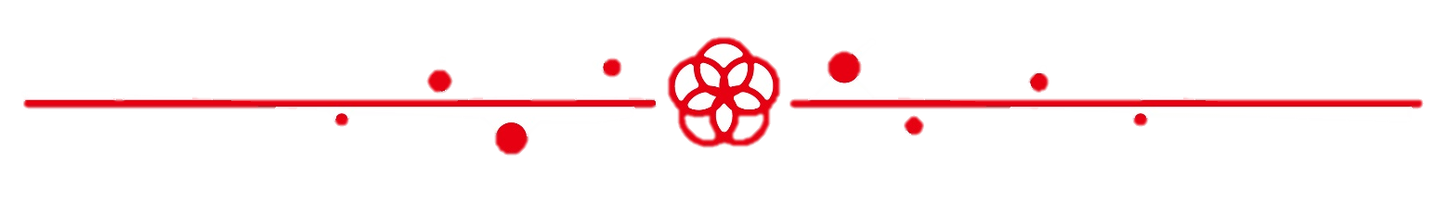

외국인을 위한 초급 일본어 강좌

🌸장소：시청 2층 다목적 스페이스（나가사키시 우오노마치4-1）
🌸강사：나가사키시 국제 자원봉사자
🌸 무료 교재비 필요합니다.

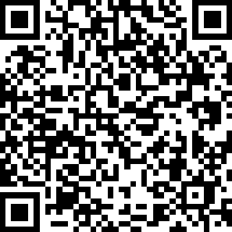
자세한 내용은 국제과 홈페이지를 확인하시기 바랍니다.
 | 기간
５월 | （화요일・저녁）26일
６월 | （화요일・저녁）２일、９일、16일、23일、30일
７월 | （화요일・저녁）７일、14일、21일
８월 | （화요일・저녁）18일、25일
９월 | （화요일・저녁）１일、8일、15일
９월 | （수요일・낮）２일、９일、16일
９월 | （목요일・저녁）３일、10일、17일
10월 | （화요일・저녁）６일、13일、20일、27일
10월 | （수요일・낮）７일、14일、21일、28일
10월 | （목요일・저녁）１일、８일、15일、22일、29일
11월 | （화요일・저녁）10일、17일
11월 | （수요일・낮）４일、11일、18일、25일
11월 | （목요일・저녁）５일、12일、19일、26일
12월 | （수요일・낮）２일、９일、16일
12월 | （목요일・저녁）３일、10일、17일
１월 | （수요일・낮）13일、20일、27일
１월 | （목요일・저녁）７일、14일、21일、28일
２월 | （수요일・낮）３일、10일、17일
２월 | （목요일・저녁）18일
저녁 ６：30PM～８：００PM
낮 １：30PM～３：００PM

